


Sezione di Crema
TITOLO
(Località)
DOMENICA 26 MARZO 2023

Tipo gita | Disl. Tot. [m] | Salita [h] | Discesa [h] | Difficoltà
... | ... | ... | ... | ...
Quota max | Percorso [km] | Durata [gg] | Abbigliamento | Viaggio  Crema - ...
... | ... | ... | ... | Macchine proprie
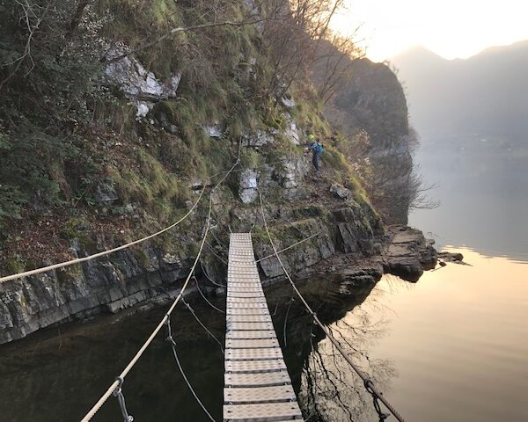
Lorem ipsum dolor sit amet, consectetur adipiscing elit, sed do eiusmod tempor incididunt ut labore et dolore magna aliqua. Ut enim ad minim veniam, quis nostrud exercitation ullamco laboris nisi ut aliquip ex ea commodo consequat. Duis aute irure dolor in reprehenderit in voluptate velit esse cillum dolore eu fugiat nulla pariatur. Excepteur sint occaecat cupidatat non proident, sunt in culpa qui officia deserunt mollit anim id est laborum. Sed ut perspiciatis unde omnis iste natus error sit voluptatem accusantium doloremque laudantium, totam rem aperiam, eaque ipsa quae ab illo inventore veritatis et quasi architecto beatae vitae dicta sunt explicabo.

Ritrovo alle -:-- a Crema, nel parcheggio delle scuole Agello. Partenza alle -:--.

Le iscrizioni si ricevono in sede il martedì e venerdì dal 14 marzo 2023.

ESCURSIONE PER GIOVANI DAI 18 AI 30 ANNI

Coordinatore: Nome Cognome – cell. 333-1234567

CLUB ALPINO ITALIANO Sezione di Crema - C.F. 82009890193 - via F. Donati 10 - 26013 Crema – Tel.0373 203463
Per informazioni e regolamento escursioni: www.caicrema.it – e-mail: alpover18@caicrema.it
Apertura sede il martedì e venerdì dalle 21 alle 23.
Sezione di Crema

SCHEDA INFORMATIVA
I partecipanti dopo aver preso visione del programma gita, e dopo essersi resi conto delle eventuali difficoltà del percorso, delle eventuali difficoltà tecniche e pericoli oggettivi (evidenziati in questa informativa), sono obbligati ad esprimersi favorevolmente o negativamente sulla propria autonomia di partecipazione.
Dichiarano altresì di assumersi liberamente il rischio sportivo connesso, prendono atto che l’organizzazione da parte della sezione e dei suoi coordinatori di gita volontari è annessa agli aspetti puramente logistici, non prevede l’insorgere di alcun rapporto di accompagnamento, inoltre sono tenuti a presentarsi con 10’ di anticipo sul luogo della partenza.
Pertanto, la partecipazione all’escursione richiede di avere capacità personali commisurate alle caratteristiche e difficoltà del percorso, essere dotati di idoneo equipaggiamento, godere di buona salute e attenersi alle disposizioni del coordinatore logistico.
Ciascuno deve contare sulle proprie capacità fisiche e tecniche non essendo prevista la presenza di accompagnatori(AE) e quindi di nessun tipo di affidamento.
I coordinatori logistici curano e sovrintendono solo gli aspetti organizzativi dell’escursione.
La partecipazione vincola al rispetto delle disposizioni anti-Covid: i partecipanti devono essere muniti di mascherina (FFP2 per i viaggi in pullman) raccomandata nei luoghi al chiuso e in situazioni di assembramento.
Con l’iscrizione si accetta quanto sopra riportato.
La gita può essere variata in toto o in parte ad insindacabile giudizio del coordinatore di gita. Il coordinatore di gita ha facoltà di escludere dalla gita i partecipanti che si presentassero privi della necessaria attrezzatura riportata nella presente informativa.
Non sono ammessi alla gita coloro i quali non siano regolarmente iscritti in sede.
Tutti coloro che intendono partecipare ad una gita sociale (escluso programma: Alpinismo giovanile e Sci alpino) devono iscriversi entro e non oltre:
- il martedì precedente all’uscita.
Non si accettano prenotazioni telefoniche.

Il costo dell’iscrizione per l’assicurazione è fissato per i non soci in euro 11,55 per le gite di un giorno, mentre per quelle di due giorni è fissato in euro 23,10. L’iscrizione (per soci e non soci) è subordinata al versamento della caparra, la caparra per il pernottamento al rifugio e l’eventuale Pullman sarà comunicata prima di ogni gita e al momento dell’iscrizione dal Coordinatore di gita.
L’iscrizione alla gita comprende la copertura assicurativa in caso di morte o invalidità permanente, e copre i costi del Soccorso Alpino.

CLUB ALPINO ITALIANO Sezione di Crema - C.F. 82009890193 - via F. Donati 10 - 26013 Crema – Tel.0373 203463
Per informazioni e regolamento escursioni: www.caicrema.it – e-mail: alpover18@caicrema.it
Apertura sede il martedì e venerdì dalle 21 alle 23.

